 | Semaine Bleue 2022  Fiche Communiqué de Presse  A télécharger | 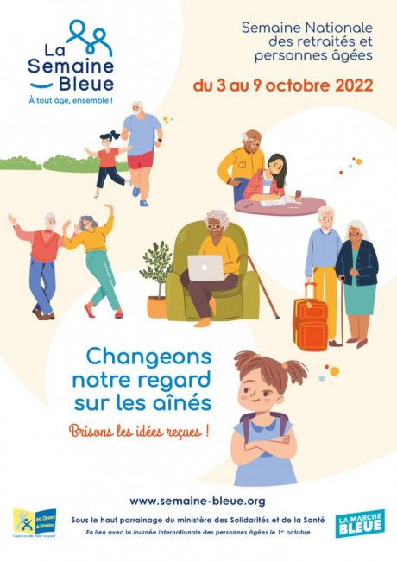

A télécharger, compléter, envoyer pour le 14 septembre midi
à Mathilde CAPOULADE, m.capoulade@uriopss-pdl.fr
et Isabelle RUISSEAU, i.ruisseau@uriopss-pdl.fr

Eléments à renseigner :

Titre :

Chapeau : (maximum 200 mots) :

Images (vous pouvez en joindre plusieurs)

Lien vers un site internet :

Contact de la personne référente dans la structure :
Nom, fonction
Adresse mail / Téléphone
Comptes Réseaux sociaux de la structure (Facebook, LinkedIn, Twitter) :

Contacts presse locale que vous souhaitez que l’on ajoute à notre liste de diffusion du communiqué de presse :

